Инструкция по направлению материалов для изучения в дистанционном формате

Для обеспечения непрерывности в получении образования всеми обучающимися, для учеников, которые не могут временно посещать занятия в школе, рекомендуется использовать ресурсы региональной информационной системы «Электронное образование Дагестана».
Для этого:
- Необходимо наличие у учителя и ученика доступа в систему через учетную запись от госуслуг
- У учителя в РИС «Электронное образование Дагестана» должно быть опубликовано календарно-тематическое планирование с привязкой к урокам в расписании.
- Вся коммуникация осуществляется исключительно в МАКСе. Использование Whatsapp при реализации образовательного процесса запрещено.

ДЕЙСТВИЯ УЧЕНИКА:

Шаг 1. Заходим в электронный дневник сайте https://myschool.05edu.ru/ или в мобильном приложении (просмотр материалов библиотеки удобен с планшета или стационарного компьютера/ноутбука)
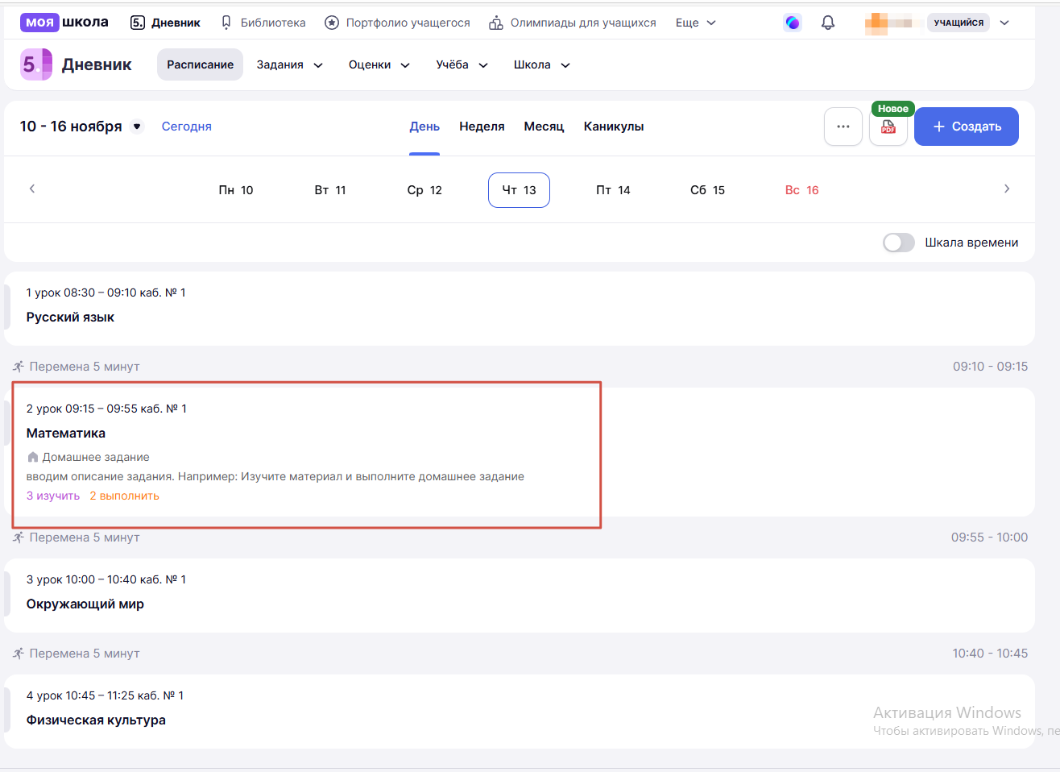
Шаг 2. Выбираем дату, на которую выдано задание и предмет

Шаг 3. Открываем карточку урока и вкладку «Домашнее задание»

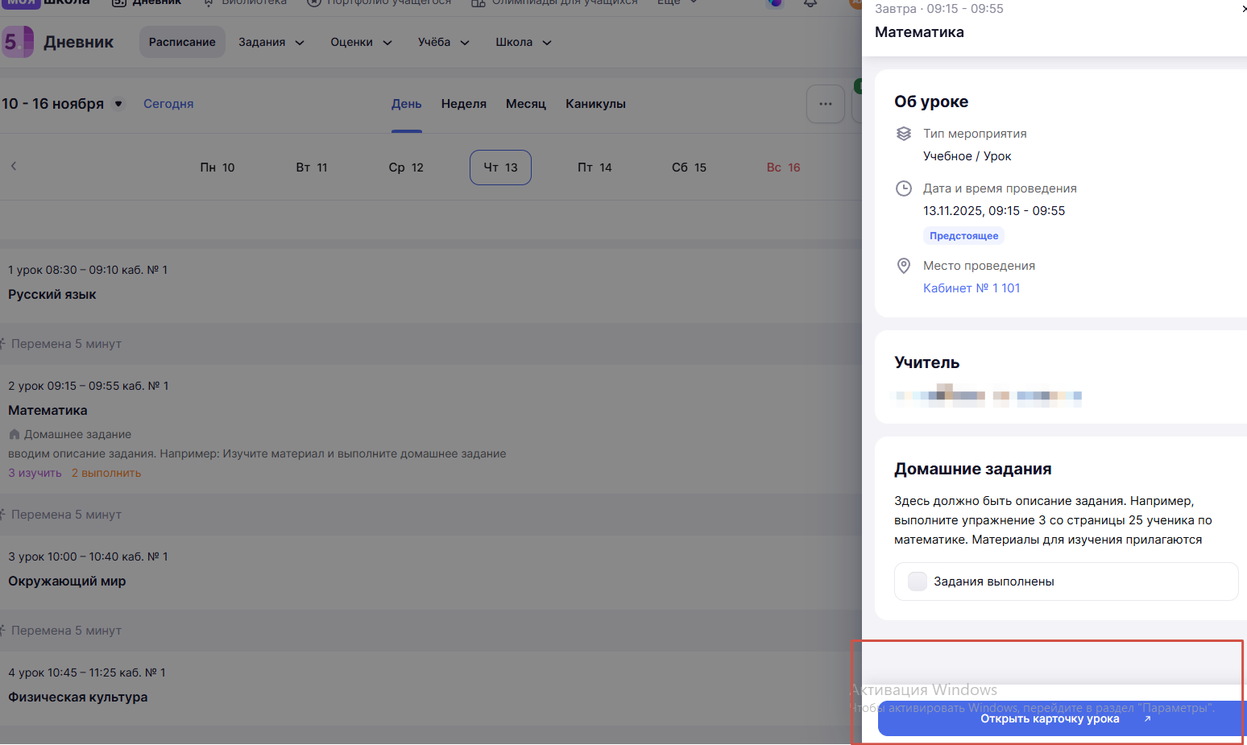

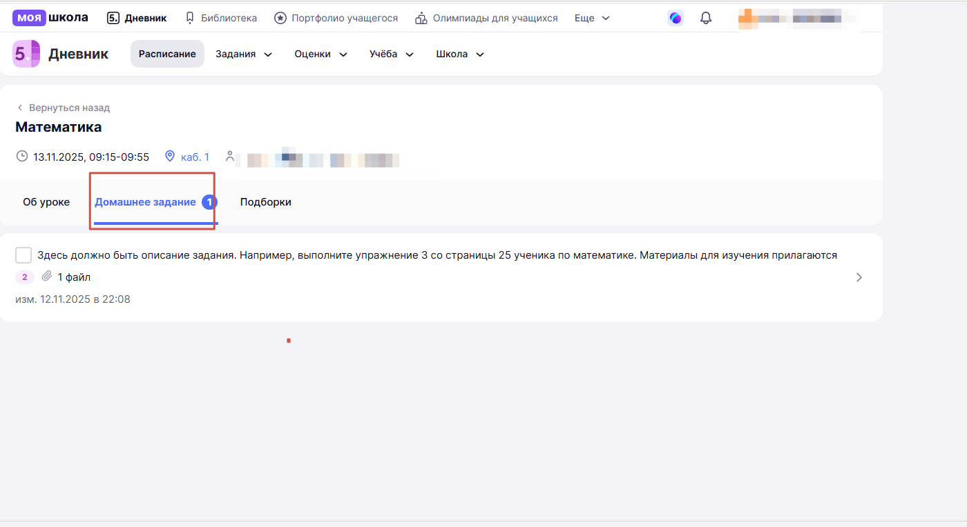

Шаг 4. Изучаем прилагаемый материал, выполняем задание. Имеется возможность прикрепления своего файла с выполненным домашним заданием и отправки комментария учителю
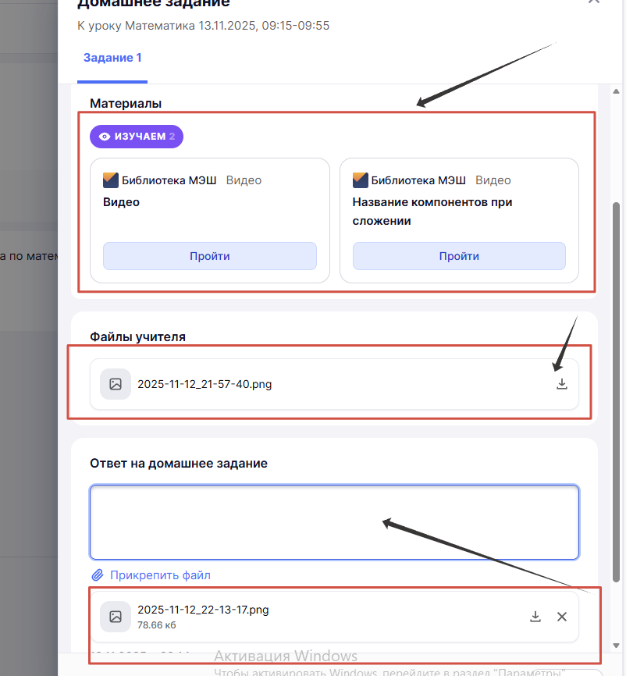

Шаг 5. После выполнения необходимо нажать на кнопку «Отправить». Выполненное задание с комментарием обучающегося появится в кабинете учителя для проверки

Родитель получает уведомления о факте выдачи домашнего задания и его выполнении. Задание выполняется учеником самостоятельно с его личного профиля обучающегося в РИС «ЭОД».

Коммуникация должна осуществляться только в МАКСе.

